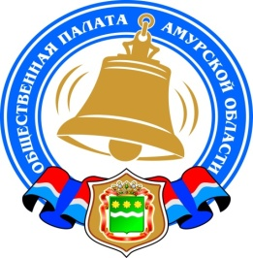
Общественная палата Амурской области

каб. 110, ул. Зейская, 211, г.Благовещенск, 675000
www.opamur.ru, e-mail: op-adm@mail.ru;
тел. (4162) 22-16-48, факс (4162) 22-16-50

Хронология событий

Общественной палаты Амурской области

в июне 2021 года

Конкурс «Лучшие практики популяризации здорового образа жизни»

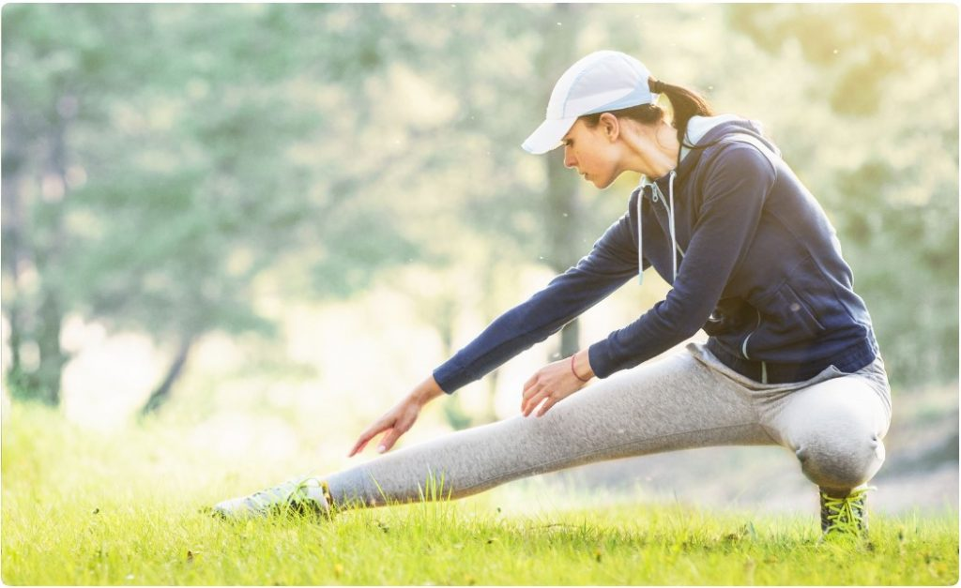
Общественная палата РФ объявляет о начале конкурса «Лучшие практики популяризации здорового образа жизни на территории Российской Федерации», инициированный президентом Всероссийской федерации художественной гимнастики, главным тренером сборной России, председателем Комиссии ОП РФ по физической культуре и популяризации здорового образа жизни Ириной Винер-Усмановой.
«Современный запрос на здоровый образ жизни, массовый спорт у наших граждан растет. На государственном уровне также идет активный поиск эффективных и действенных механизмов по привлечению детей, молодежи, взрослого населения к систематическим занятиям физкультурой и спортом», — сказала она.
При этом Ирина Винер-Усманова подчеркнула, что первостепенным является правильное отношение человека к своему собственному здоровью.
«Команда нашей Комиссии Общественной палаты Российской Федерации единодушна во мнении, что любые затраты на программы здоровья — это инвестиции, так как их результат — улучшение качества жизни, здоровья, повышение мотивации и продуктивности в деятельности и многое другое», — подчеркнула глава комиссии, призвав представителей профильных государственных, общественных организаций России, преподавателей урока по физической культуре, тренеров, волонтеров принять активное участие в конкурсе.

Всероссийская премия за вклад в развитие донорского движения «СоУчастие»

В целях выявления и внедрения лучших практик в сфере донорства крови Координационным советом по донорству крови при Общественной палате Российской Федерации и Национальным фондом развития здравоохранения в 2010 г. учреждена ежегодная Всероссийская премия за вклад в развитие донорского движения «СоУчастие» (далее — Премия). За годы существования Премия стала знаковым профессиональным событием для организаций, инициативных групп и волонтеров, которые ежедневно помогают россиянам находить донора нужной группы крови, рассказывают о потребностях Службы крови, привлекают новых доноров и сохраняют донорский контингент, тем самым внося уникальный вклад в здоровье и продолжительность жизни населения России. Участниками Премии стали более 1000 организаций из 73 регионов России. В 2021 году Премия станет особенной, поскольку призвана подчеркнуть вклад организаций Службы крови, некоммерческого сектора, учебных заведений, волонтерских центров, других участников донорского движения в борьбу с пандемией коронавирусной инфекции COVID-19 и ее последствиями.
Благодаря слаженной работе и самоотверженному труду участников института донорства крови удалось избежать дефицита донорской крови, полноценно обеспечивать медицинские организации компонентами крови, сохраняя жизнь и здоровье соотечественников.
Премию поддерживают Совет Федерации Федерального Собрания Российской Федерации, Государственная Дума Федерального Собрания Российской Федерации, Министерство здравоохранения Российской Федерации, ФМБА России, Общественная палата Российской Федерации, Агентство стратегических инициатив, АНО «Национальные приоритеты».
Заявки на участие принимаются до 25 июня 2021 года.
Конкурсная документация и форма заявки доступна по ссылке:
https://nfrz.ru/proekty/premiya-souchastie/premiya-2021/
Подробная информация об организации Премии на сайте www.nfrz.ru, www.donorcenter.ru и по тел. 8(495) 782-93-34, 8 (916) 747 97 90 – Коченова Мария Александровна, менеджер социальных проектов, m.kochenova@nfrz.ru.

В Амурской области стартует первый в 2021 году конкурс по предоставлению грантов губернатора

С 5 июня региональные социально ориентированные некоммерческие организации могут подать заявки на участие в первом грантовом конкурсе губернатора Приамурья. Впервые заявки будут принимать в электронном виде на официальном сайте конкурса – амур.гранты.рф. Инициативы, которые получат поддержку будут запущены уже 1 августа.

Координационный комитет Фонда президентских грантов принял решение о распределении грантов президента между субъектами Российской Федерации. Амурская область вошла в число победителей конкурса на получение данной поддержки.

«Поддержка региональных конкурсов Фондом президентских грантов – долгожданная инициатива для некоммерческого сектора области, — комментирует заместитель руководителя аппарата губернатора области и Правительства области Екатерина Снежко. – Мы постепенно переходим к стандартам проведения конкурсов самого Фонда: электронный документооборот, отказ от избыточных требований по предоставлению выписок, справок, максимальная прозрачность, но, при этом, высокие требования к качеству проектов, их результативности для благополучателей. Второй важный момент – система оценки уже реализованных проектов. По итогам года мы, на основании мнения жителей, определим, какие проекты были самыми яркими, результативными. Наконец, немаловажно, что за счет дополнительного конкурса появляется больше возможностей для реализации социальных инициатив. 10 миллионов – достойный бюджет для грантовых конкурсов, а с учетом активности наших общественных организаций, уверена, что область пополнится большим количеством хороших, достойных проектов».

Всего на грантовые конкурсы выделено 10 млн. рублей, из них 5 млн. рублей от Фонда президентских грантов, 2,5 млн. руб. из регионального бюджета области и 2,5 млн. рублей выделены от партнера — ООО «СИБУР».

«Партнерство является одной из ключевых ценностей СИБУРа и краеугольным камнем нашей программы социальных инвестиций «Формула хороших дел». Реализуя программу, мы стремимся найти такие форматы взаимодействия с заинтересованными сторонами, которые обеспечат долгосрочный и устойчивый социальный эффект. Поэтому мы приняли решение поддержать проведение грантового конкурса губернатора Амурской области. Уверен, что внедрение нового механизма поддержки некоммерческих организаций — важный шаг на пути к развитию гражданского общества в регионе», — отметил Глеб Федотов, руководитель практики по взаимодействию с органами государственной власти и реализации социально-экономических проектов ООО «Амурский ГХК»

Социально ориентированные некоммерческие организации могут подать проектные заявки по одному из 12 направлений, которые перечислены в положении о конкурсе. Положение и методические рекомендации по заполнению заявки опубликованы на официальном портале конкурса грантов. Сайт амур.гранты.рф работает в тестовом режиме, полностью доступен для пользователей станет с 5 июня.

Оценивать социальные проекты будет 12 экспертов. Состав экспертной комиссии намеренно не будет разглашен.

«Впервые принято такое решение о неразглашении состава экспертной комиссии. Это делается для объективности оценивания проектных заявок. Также впервые в практике проведения грантовых конкурсов в регионе, не будет меняться сумма грантов, таким образом проекты будут финансироваться полностью на заявленную стоимость. Максимальная сумма поддержки, на которую могут претендовать СОНКО 1,5 млн. рублей», — рассказала на пресс-конференции представитель АНО «Агентство развития гражданского общества Амурской области» Лариса Павлова.

Для разъяснения особенностей подачи документов в электронной форме ресурсный центр поддержки НКО при Общественной палате Амурской области проведет серию обучающих семинаров. Первый семинар состоится в Благовещенске 11 июня, также планируется провести обучающие семинары в Белогорске и Тынде.

По вопросам обучения и консультирования по написанию социальных проектов обращаться в Ресурсный центр поддержки НКО при Общественной палате области по телефонам: 8(4162)22-16-52, 8(4162)22-16-53.

УВЕДОМЛЕНИЕ о доформировании Общественного совета при управлении региональной безопасности и противодействия коррупции Амурской области

Срок подачи документов до 18 часов 17 июня 2021 года.
Управление региональной безопасности и противодействия коррупции Амурской области (далее —управление) уведомляет о начале процедуры доформирования состава Общественного совета в соответствии с Положением об Общественном совете при управлении, утвержденным приказом от 02.10.2020 № 31-од (прилагается), и Положением о порядке проведения конкурса для отбора кандидатов в состав общественных советов при органах исполнительной власти Амурской области, утвержденным решением совета Общественной палаты Амурской области от 06.11.2015 № 1 (ПОЛОЖЕНИЕ о порядке проведения конкурса для ОС при ОИВ)
Для участия в конкурсе общественные объединения и иные негосударственные некоммерческие организации, целями деятельности которых являются представление или защита общественных интересов и (или) выполнение экспертной работы в сфере общественных отношений, представляют в конкурсную комиссию следующие документы:
- заявление о выдвижении кандидата в состав общественного совета (Приложение 1 — заявление);
- копия документа, удостоверяющего личность кандидата;
- биографическая справка (Приложение 2 — Биографическая справка);
- согласие кандидата на обработку персональных данных (Приложение 3 — Согласие);
- иные материалы, которые общественное объединение считает необходимым предоставить для участия в конкурсе.
Заявления, полученные после окончания срока подачи документов, не подлежат рассмотрению.
Кандидатуры в состав общественного совета должны соответствовать следующим требованиям:
- наличие гражданства РФ;
- возраст от 21 года;
- отсутствие конфликта интересов, связанного с осуществлением деятельности члена общественного совета.
- Членами общественного совета не могут быть:
- лица, для которых федеральными законами и законами области установлены запреты и ограничения;
- лица, признанные недееспособными или ограниченно дееспособными на основании решения суда;
- лица, имеющие непогашенную или неснятую судимость;
- лица, имеющие гражданство другого государства (других государств), вид на жительство или иной документ, подтверждающий право на постоянное проживание гражданина РФ на территории иностранного государства.
- депутаты Государственной Думы Федерального Собрания Российской Федерации, члены Совета Федерации Федерального Собрания Российской Федерации, депутаты законодательного (представительного) органа государственной власти субъекта Российской Федерации, лица, занимающие выборную должность в органе местного самоуправления, государственную должность Российской Федерации, государственную должность субъекта Российской Федерации, должность государственной службы или должность муниципальной службы.
Срок направления писем о выдвижении кандидатов в состав общественного совета до 18 часов 17 июня 2021 года по адресу: 675000, г.Благовещенск, ул. Зейская, 211, каб. 110. За дополнительной информацией обращаться по телефону 8(4162) 22 16 48.

УВЕДОМЛЕНИЕ о формировании Общественного совета по проведению независимой оценки качества условий оказания услуг в сфере образования

Срок подачи документов до 18 часов 17 июня 2021 года

Предлагаем общественным организациям и объединениям, а также иным субъектам, установленным Федеральным законом от 05.12.2017 № 392-ФЗ «О внесении изменений в отдельные законодательные акты Российской Федерации по вопросам совершенствования проведения независимой оценки качества условий оказания услуг организациями в сфере культуры, охраны здоровья, образования, социального обслуживания и федеральными учреждениями медико-социальной экспертизы», направить в адрес Общественной палаты Амурской области заявление о желании включить своих представителей в состав общественного совета по проведению независимой оценки качества условий оказания услуг при министерстве образования и науки Амурской области.
Для участия в отборе кандидатов в члены общественного совета необходимо предоставить следующие документы:
— заявление о выдвижении кандидата в состав общественного совета (Приложение 1);
— копия документа, удостоверяющего личность кандидата;
— биографическая справка (Приложение 2);
— согласие кандидата на обработку персональных данных (Приложение 3);
— иные материалы, которые общественная организация или объединение считают необходимым предоставить при выдвижении кандидата в состав общественного совета.
Документы необходимо направить в течение десяти календарных дней со дня размещения данной информации на сайте Общественной палате Амурской области по адресу: 675000, г. Благовещенск, ул. Зейская, 211, каб. 110. За дополнительной информацией обращаться по телефону 8(4162) 22 16 48.
Обращаем Ваше внимание на тот факт, что в соответствии с Федеральным законом от 05.12.2017 № 392-ФЗ «О внесении изменений в отдельные законодательные акты Российской Федерации по вопросам совершенствования проведения независимой оценки качества условий оказания услуг организациями в сфере культуры, охраны здоровья, образования, социального обслуживания и федеральными учреждениями медико-социальной экспертизы» в состав общественного совета по независимой оценке качества не могут входить представители органов государственной власти и органов местного самоуправления, общественных объединений, осуществляющих деятельность в сфере культуры, образования, социального обслуживания населения, представители медицинских профессиональных некоммерческих организаций и работники медицинских организаций, а также руководители (их заместители) и работники организаций, осуществляющих деятельность в указанных сферах. Члены общественного совета по независимой оценки качества оказания услуг осуществляют свою деятельность исключительно на общественных началах.

#МЫВМЕСТЕ

По итогам встречи с участниками акции «МыВместе» в период с 18 мая по 5 декабря 2021 года пройдет Международная Премия #МЫВМЕСТЕ (далее – Премия).

Основной целью Премии является выявление лидеров социальных изменений из числа сообщества волонтеров и НКО, бизнеса, журналистов и поддержка их инициатив, направленных на улучшение жизни и помощь людям. Премия посвящена достижению целей развития России до 2030 года.

Представители социально ориентированных некоммерческих организаций, осуществляющих добровольческую (волонтерскую), благотворительную деятельность, волонтерские центры могут принять участие в специализированном треке «Волонтеры и НКО» (далее – Трек) с лучшими социальными проектами.

Премия организована платформой DOBRO.RU в партнерстве с Федеральным агентством по делам молодежи, Фондом Росконгресс, АО «Газпром-Медиа Холдинг», АНО «Институт развития интернета» (ИРИ), АНО «Национальные приоритеты» и другими.

Председателем организационного комитета Премии является первый заместитель Руководителя Администрации Президента С.В. Кириенко в сопредседательстве с Заместителем Председателя Правительства Российской Федерации Т.А. Голиковой.

Победители Премии получат гранты на реализацию проектов, возможность принять участие в образовательных программах, продвижение своих инициатив, информационное сопровождение в течение года и поддержку от партнеров Премии. Церемония награждения победителей запланирована в рамках Международного форума гражданского участия #МЫВМЕСТЕ, который состоится в период с 3 по 5 декабря 2021 года.

Вебинар состоится 8 июня 2021 года в 10:30 (по московскому времени). Участникам вебинара необходимо предварительно зарегистрироваться по ссылке: https://events.webinar.ru/1701633/8667035.

Контактные лица – Анна Константиновна Безрукова, главный специалист Премии, тел.: 8 (952) 233-18-75, e-mail: bezrukova@avcrf.ru; Елизавета Владимировна Кашинская, специалист Премии, тел.: 8 (906) 764-21-61, e-mail: kashinskaya@avcrf.ru.

Первое заседание Общественной палаты Амурской области VI состава

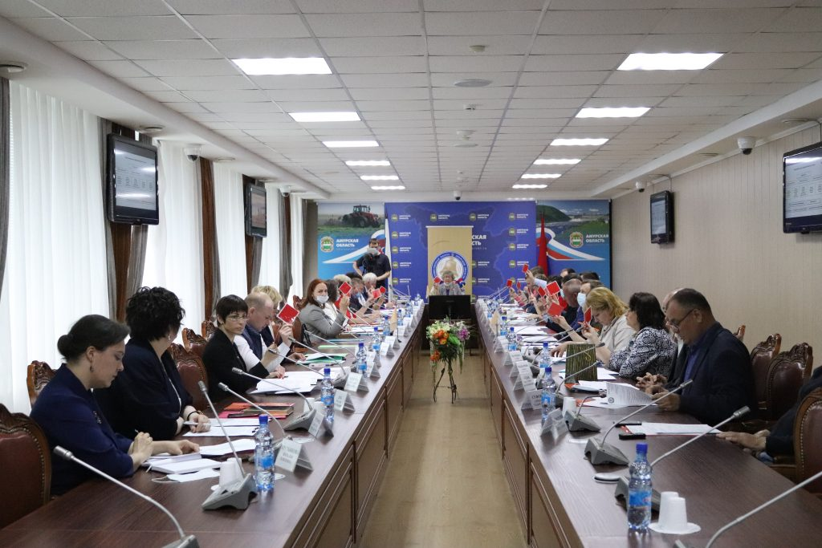
04 июня 2021 года состоялось первое заседание Общественной палаты Амурской области VI состава.
На заседании Общественной палаты Амурской области VI состава присутствовали представители Законодательного Собрания Амурской области, Правительства Амурской области, областных общественных организаций, уполномоченный по правам человека в Амурской области, уполномоченный по правам ребенка в Амурской области.
По предложению рабочей группы председателем Общественной палаты Амурской области единогласно избран Виктор Васильевич Марценко.
Заместителями председателя Общественной палаты Амурской области избраны Маслова Елена Николаевна, Павлова Лариса Болеславовна и Зинченко Максим Викторович.
На заседании был утвержден перечень комиссий Общественной палаты Амурской области и избраны их председатели:

Комиссия по экономическому развитию и экологической безопасности

председатель — Маркитан Юрий Васильевич

Комиссия по повышению качества жизни населения и социальной поддержке граждан

председатель — Мажарова Ольга Алексеевна

Комиссия по развитию гражданского общества и защите прав и свобод граждан

председатель — Ткаченко Галина Валентиновна;

Комиссия по развитию человеческого потенциала

председатель — Кухаренко Николай Владимирович

Комиссия по вопросам организации общественного контроля

председатель – Орлова Жаккелина Эдуардовна
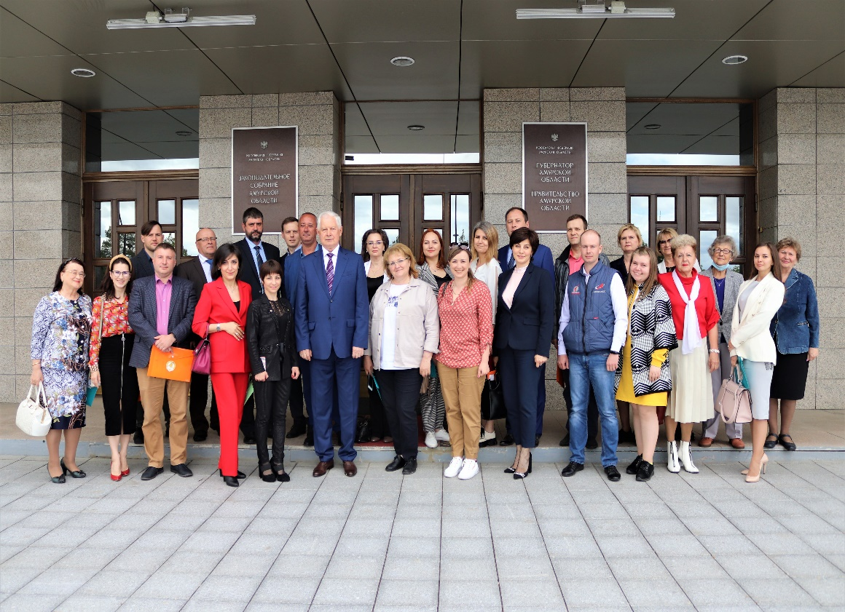
В соответствии со статьей 27 Регламента Общественной палаты Амурской области члены Палаты утвердили состав совета Общественной палаты, куда вошли председатель, заместители председателя Общественной палаты, председатели комиссий, член Общественной палаты Российской Федерации и руководитель Аппарата Палаты.
Уважаемые члены Общественной палаты Амурской области VI состава! Примите искренние поздравления с избранием и назначением на должности. Желаем Вам конструктивной, плодотворной работы, отличного здоровья и успехов в достижении поставленных задач.

Началась оценка результатов проектов социально ориентированных некоммерческих организаций Амурской области, реализованных с использованием президентского гранта до конца 2020 года
На портале оценка.гранты.рф (ссылка на портал https://оценка.гранты.рф/) размещена информация о результатах более четырех тысяч проектов, которые завершились до 31 декабря 2020 года.
Оценка позволит выявить социальный эффект от реализации инициатив и определить, насколько качественно они выполнены. По итогам будет также сформирован список 100 лучших проектов.
Методика оценки подробно описана в положении об оценке результатов проектов (ссылка https://президентскиегранты.рф/public/home/documents?tagId=31).
Результаты проектов оценивают независимые эксперты, представители региональных органов исполнительной власти и общественных палат, некоммерческих организаций, а также люди с активной жизненной позицией.
Сделать это фонд рекомендует до 20 июня.
Завершенные проекты победителей Амурской области принимают участие в публичной оценке. Поддержите оценкой, комментарием и отзывом хорошие проекты, которые помогли Вам, Вашим близким или знакомым. Это увеличивает шансы некоммерческих организаций нашего региона получить поддержку в будущих конкурсах.
Напомним, в 2019 и 2020 годах уже была проведена независимая оценка результатов 6,7 тысячи проектов, поддержанных Фондом президентских грантов по итогам конкурсов 2017 и 2018 годов. Тогда 79,7 % инициатив были признаны реализованными успешно, 17,7 % – удовлетворительно, 2,6 % – неудовлетворительно. 200 проектов были признаны лучшими (по 100 проектов для каждого годового цикла оценки).
Важно отметить, что в соответствии с Федеральным законом «О некоммерческих организациях» результаты проводимой фондом оценки являются основанием для принятия решения о включении НКО в реестр исполнителей общественно полезных услуг.

Дополнительную информацию об оценке можно получить по телефону

+7 (495) 150-42-44 или по электронной почте support@sozidateli.ru.

Гранты Президентского фонда культурных инициатив

Президентский фонд культурных инициатив принимает заявки на гранты с 15 июня по 30 июля 2021 года.
Основная задача Фонда культурных инициатив — обеспечение поддержки проектов в области культуры, искусства и креативных индустрий.

В конкурсе могут участвовать:

- некоммерческие организации (за исключением государственных учреждений, государственных корпораций, государственных компаний, политических партий);
- коммерческие организации;
- индивидуальные предприниматели.

Типы проектов для участия в конкурсе:
- Проекты в области культуры и академического (классического) искусства
- Межотраслевые, сетевые культурные и кросскультурные проекты
- Выявление и поддержка молодых талантов в области культуры и искусств
- Фестивали, премии и форумы в области культуры, искусства и креативных индустрий
- Проекты в области современной популярной культуры
- Стартапы в области культуры, искусства и креативных индустрий
- Проекты креативных индустрий в области издательского дела и литературы, дизайна, моды, арт, музыки и саунд-дизайна, архитектуры и урбанистики, новых медиа, технологий дополненной и расширенной реальности
- Образовательные и наставнические проекты в области культуры, искусства и креативных индустрий (включая цифровые технологии)

Тематические направления конкурса:
Нация созидателей Российские первооткрыватели, изобретатели, ученые, проекты в креативных индустриях. Лучшие креативные достижения страны.
Культурный код Проекты по продвижению через культуру и креативные индустрии традиционных духовно-нравственных ценностей.
Молодые лидеры Выявление и поддержка молодых талантливых лидеров в сфере культуры, искусства и креативных индустрий.
Место силы Малая родина. Региональная история. Локальная идентичность.
Великое русское слово Литературные, театральные и иные проекты, основывающиеся на русской литературе и драматургии.
Я горжусь Проекты, направленные на освещение ярких и славных страниц отечественной истории.
История страны / Вехи Проекты, посвященные выдающимся деятелям и событиям в жизни российской культуры.
Многонациональный народ Этнокультурное многообразие России — ее конкурентное глобальное преимущество (193 народа, 270 языков и диалектов).
В 2021 г. без проведения конкурса фонду должен быть предоставлен грант президента РФ на развитие гражданского общества в размере 3,5 миллиардов рублей на реализацию проектов.

Итоги конкурса будут подведены на заседании координационного комитета не позднее 15 сентября 2021 года.

Законодательное Собрание объявляет о приеме предложений по кандидатурам новых членов в Общественную палату Амурской области

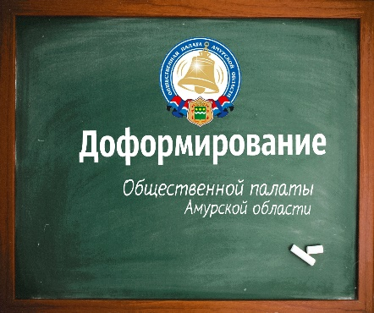
Доформирование Общественной палаты области осуществляется в соответствии с Законом Амурской области от 04.06.2008 № 35-ОЗ «Об Общественной палате Амурской области».
Правом на выдвижение кандидатов в члены Общественной палаты области, утверждаемых Законодательным Собранием, обладают некоммерческие организации, зарегистрированные на территории области, в том числе региональные общественные объединения.
Требования к кандидатам в состав Общественной палаты области, процедура их отбора и утверждения установлены постановлением Законодательного Собрания от 25.01.2018 № 17/25 «О Порядке отбора и утверждения членов Общественной палаты Амурской области») (размещен на сайте Законодательного Собрания по адресу http://www.zsamur.ru/files/54/548476cd7d986fbd6bf3c72c3698d772.pdf).
Документы принимаются до 18 часов 30 июня 2021 года.

«Об итогах обучения общественных наблюдателей на выборах в Государственную Думу РФ и Законодательное Собрание Амурской области»

Заседание общественного штаба по наблюдению за ходом избирательной кампании и голосованию на выборах депутатов в 2021 году в Амурской области с участием СМИ на тему: «Об итогах обучения общественных наблюдателей на выборах в Государственную Думу РФ и Законодательное Собрание Амурской области»

24.06.2021, 10.00
Место проведения: г. Благовещенск, ул. Зейская, 211, Общественная палата Амурской области

Уважаемые коллеги! В марте-июне в Амурской области проведено первое масштабное обучение общественных наблюдателей. Обучающие площадки были организованы во всех городах и районах Амурской области. Об итогах обучения наблюдателей, которые будут следить за ходом предстоящего голосования в Амурской области в сентябре поговорим на заседании общественного штаба в Общественной палате Амурской области 24 июня в 10.00.

Спикеры:

Марценко Виктор Васильевич, председатель Общественной палаты Амурской области;
Ермаков Максим Викторович, заместитель руководителя общественного штаба по наблюдению за ходом избирательной кампании и голосования на выборах в 2021 году в Амурской области;
Павлова Лариса Болеславовна, заместитель председателя Общественной палаты Амурской области.
Тюкалова Светлана Викторовна, координатор Амурского отделения Ассоциации «Независимый общественный мониторинг»
Приглашаем СМИ области принять участие в мероприятии. Дополнительная информация по телефону 8-914-382-68-62 (Максим Викторович Ермаков).

Просим сообщить о своем участии в мероприятии и призываем соблюдать меры предосторожности – наличие защитных масок обязательно!

УВЕДОМЛЕНИЕ о формировании Общественного совета по проведению независимой оценки качества условий оказания услуг в сфере образования

Срок подачи документов до 18 часов 01 июля 2021 года

Предлагаем общественным организациям и объединениям, а также иным субъектам, установленным Федеральным законом от 05.12.2017 № 392-ФЗ «О внесении изменений в отдельные законодательные акты Российской Федерации по вопросам совершенствования проведения независимой оценки качества условий оказания услуг организациями в сфере культуры, охраны здоровья, образования, социального обслуживания и федеральными учреждениями медико-социальной экспертизы», направить в адрес Общественной палаты Амурской области заявление о желании включить своих представителей в состав общественного совета по проведению независимой оценки качества условий оказания услуг при министерстве образования и науки Амурской области.
Для участия в отборе кандидатов в члены общественного совета необходимо предоставить следующие документы:

— заявление о выдвижении кандидата в состав общественного совета (Приложение 1);

— копия документа, удостоверяющего личность кандидата;

— биографическая справка (Приложение 2);

— согласие кандидата на обработку персональных данных (Приложение 3);

— иные материалы, которые общественная организация или объединение считают необходимым предоставить при выдвижении кандидата в состав общественного совета.
Документы необходимо направить в течение десяти календарных дней со дня размещения данной информации на сайте Общественной палате Амурской области по адресу: 675000, г. Благовещенск, ул. Зейская, 211, каб. 110. За дополнительной информацией обращаться по телефону 8(4162) 22 16 48.
Обращаем Ваше внимание на тот факт, что в соответствии с Федеральным законом от 05.12.2017 № 392-ФЗ «О внесении изменений в отдельные законодательные акты Российской Федерации по вопросам совершенствования проведения независимой оценки качества условий оказания услуг организациями в сфере культуры, охраны здоровья, образования, социального обслуживания и федеральными учреждениями медико-социальной экспертизы» в состав общественного совета по независимой оценке качества не могут входить представители органов государственной власти и органов местного самоуправления, общественных объединений, осуществляющих деятельность в сфере культуры, образования, социального обслуживания населения, представители медицинских профессиональных некоммерческих организаций и работники медицинских организаций, а также руководители (их заместители) и работники организаций, осуществляющих деятельность в указанных сферах. Члены общественного совета по независимой оценки качества оказания услуг осуществляют свою деятельность исключительно на общественных началах.

УВЕДОМЛЕНИЕ о доформировании Общественного совета при управлении региональной безопасности и противодействия коррупции Амурской области

Срок подачи документов до 18 часов 01 июля 2021 года.

Управление региональной безопасности и противодействия коррупции Амурской области (далее —управление) уведомляет о начале процедуры доформирования состава Общественного совета в соответствии с Положением об Общественном совете при управлении, утвержденным приказом от 02.10.2020 № 31-од (прилагается), и Положением о порядке проведения конкурса для отбора кандидатов в состав общественных советов при органах исполнительной власти Амурской области, утвержденным решением совета Общественной палаты Амурской области от 06.11.2015 № 1 (ПОЛОЖЕНИЕ о порядке проведения конкурса для ОС при ОИВ).

Для участия в конкурсе общественные объединения и иные негосударственные некоммерческие организации, целями деятельности которых являются представление или защита общественных интересов и (или) выполнение экспертной работы в сфере общественных отношений, представляют в конкурсную комиссию следующие документы:

- заявление о выдвижении кандидата в состав общественного совета (Приложение 1 — заявление);
- копия документа, удостоверяющего личность кандидата;
- биографическая справка (Приложение 2 — Биографическая справка);
- согласие кандидата на обработку персональных данных (Приложение 3 — Согласие);
- иные материалы, которые общественное объединение считает необходимым предоставить для участия в конкурсе.
Заявления, полученные после окончания срока подачи документов, не подлежат рассмотрению.

Кандидатуры в состав общественного совета должны соответствовать следующим требованиям:

- наличие гражданства РФ;
- возраст от 21 года;
- отсутствие конфликта интересов, связанного с осуществлением деятельности члена общественного совета.
Членами общественного совета не могут быть:

- лица, для которых федеральными законами и законами области установлены запреты и ограничения;
- лица, признанные недееспособными или ограниченно дееспособными на основании решения суда;
- лица, имеющие непогашенную или неснятую судимость;
- лица, имеющие гражданство другого государства (других государств), вид на жительство или иной документ, подтверждающий право на постоянное проживание гражданина РФ на территории иностранного государства.
- депутаты Государственной Думы Федерального Собрания Российской Федерации, члены Совета Федерации Федерального Собрания Российской Федерации, депутаты законодательного (представительного) органа государственной власти субъекта Российской Федерации, лица, занимающие выборную должность в органе местного самоуправления, государственную должность Российской Федерации, государственную должность субъекта Российской Федерации, должность государственной службы или должность муниципальной службы.
Срок направления писем о выдвижении кандидатов в состав общественного совета до 18 часов 01 июля 2021 года по адресу: 675000, г.Благовещенск, ул. Зейская, 211, каб. 110. За дополнительной информацией обращаться по телефону 8(4162) 22 16 48.

Бенефис в с.Чесноково

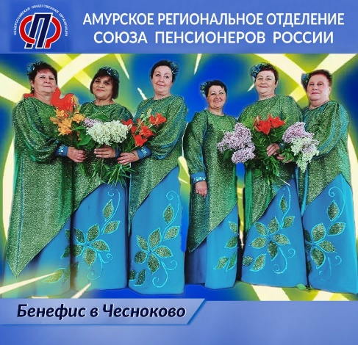
19 июня в с. Чесноково состоялся бенефис вокальной группы «Селяночка», которая существует уже 8 лет и выступает постоянно на всех мероприятиях села и районных конкурсах «Поёт село родное».
Костюмы для себя шьют сами (помогает дочь одной из участниц группы Валентины Бабкиной).

Всего же в этот раз со сцены было показано 6 костюмов.

Каждое исполнение принималось бурными аплодисментами, некоторые номера исполнили на бис.

Директор РДК вручила благодарственное письмо от районной администрации. Были сладкий пирог и много цветов от земляков.

Мероприятие прошло «на ура», но и при соблюдении масочного режима и мер предосторожности (рассадка через одно посадочное место).

/Текст и фото предоставила председатель МО СПР с. Чесноково Михайловского района Амурской области Валентина Бабкина/.

Состоялось первое заседание совета Общественной палаты Амурской области
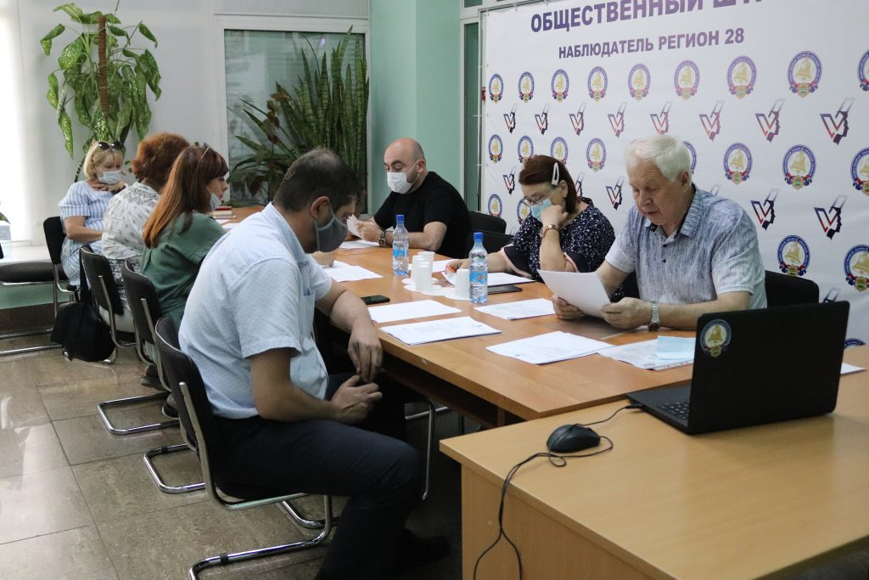
23 июня 2021 года состоялось первое заседание Совета Общественной палаты Амурской области в новом составе.
В ходе заседания были утверждены персональные составы Совета по этике, регламенту и организации работы и экспертного совета.

Совет по этике, регламенту и организации работы утвердили в следующем составе:

Маслова Елена Николаевна – руководитель;
Андрющенко Елена Владимировна;
Кухаренко Николай Владимирович;
Бедник Анна Игнатьевна;
Макаров Максим Николаевич

Экспертный совет утвердили в составе:

Зинченко Максим Викторович – руководитель;
Маркитан Юрий Васильевич;
Лохов Алексей Юрьевич
Галоян Арпеник Ремиковна;
Гринь Татьяна Владимировна

Ежегодно члены Общественной палаты Амурской области готовят доклад «О состоянии и развитии институтов гражданского общества в Амурской области», поэтому Совет Общественной палаты Амурской области принял решение утвердить рабочую группу Общественной палаты по подготовке доклада «О состоянии и развитии институтов гражданского общества в Амурской области в 2021 году».
По вопросу планирования работы Общественной палаты Амурской области во втором полугодии 2021 года и в июле члены Совета приняли решение о необходимости внести предложения и замечания в проекты планов до 25 июня 2021 года.
Одним из вопросов заседания Совета стал старт конкурса социально значимых поступков жителей Амурской области «Поступки и люди 2021». Совет утвердил Положение о конкурсе и определил даты его проведения.

В Общественной палате Амурской области прошло заседание регионального штаба по наблюдению за ходом избирательной кампании и голосования на выборах в Госдуму и Законодательное Собрание

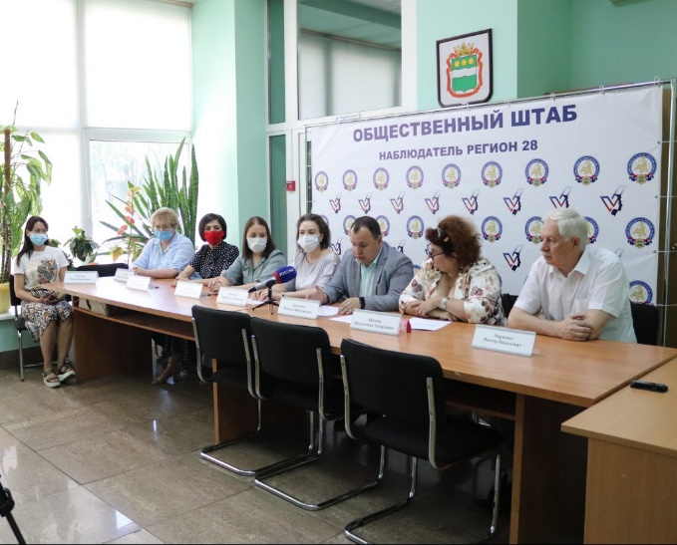
3 месяца работы, 33 семинара, более двух с половиной тысяч обученных наблюдателей – основные итоги работы регионального штаба по наблюдению за ходом избирательной кампании и голосования на выборах в Госдуму и Законодательное собрание за этот период.
– Выборы депутатов Госдумы и Законодательного Собрания Амурской области пройдут 19 сентября. ЦИК России принял решение о проведении многодневного голосования, поэтому впервые в истории нашей избирательной системы депутатов мы будем избирать в течение трех дней – с 17 по 19 сентября, где последняя дата станет основным днем голосования. В амурской области в эти дни будет работать более 700 избирательных участков и нам важно, чтобы на каждом из них присутствовал наблюдатель от Общественной палаты Амурской области, – отметил председатель Общественной палаты Амурской области Виктор Марценко.
Накануне в Амурской области завершилось масштабное обучение наблюдателей. Семинары проходили на протяжении четырех месяцев. Их участниками могли стать все желающие граждане, которые на предстоящих в сентябре выборах депутатов Госдумы и Законодательного собрания Амурской области хотели бы наблюдать за голосованием на избирательных участках. Такое большое обучение в нашем регионе проходило впервые, его организатором выступил общественный штаб по наблюдению за ходом избирательной кампании и голосования на выборах при Общественной палате Амурской области.
– Старт обучению амурских наблюдателей был дан еще в марте в Благовещенске. За четыре месяца мы организовали 33 площадки во всех городах и районах области. Участниками семинаров стали более 2,5 тысяч человек – общественники, представители партий. Нам было важно подготовить наблюдателей к предстоящим выборам, познакомить их с правами и обязанностями, рассмотреть ситуации, которые могут возникнуть на участках и найти пути решения возможных проблем, – подвёл итоги заместитель руководителя общественного штаба по наблюдению за ходом избирательной кампании и голосования на выборах Максим Ермаков.
Специально для работы с наблюдателями была сформирована команда преподавателей. Все они прошли обучение на площадке Ассоциации «Независимый общественный мониторинг» в Благовещенске, имеют собственный опыт участия в избирательных кампаниях.
– Для меня важно, что в нашей области обратили внимание на подготовку наблюдателей, – рассказывает член Общественной палаты Амурской области, руководитель молодежного центра «Визит» из Свободного Галина Ткаченко. – Убеждена в правильности решения проводить такую поэтапную подготовку к выборам, раньше вообще никогда так масштабно не обучали людей, от которых во многом зависит прозрачность, открытость и, самое главное, легитимность избирательного процесса.
Программа подготовки общественных наблюдателей включала как теоретическую, так и практическую часть. Участники семинаров отвечали на вопросы, учились работать в команде, разбирали ситуации, которые могут произойти на участке. В обучении использовался и большой наглядный материал – ящики для голосования, сейф-пакеты для хранения бюллетеней, образцы заполненных бюллетеней. Наблюдатели самостоятельно смогли опломбировать избирательную урну, искали ответы на вопрос, какой бюллетень считать действительным, а какой – нет.
– Впервые принимал участие в подобном обучении и никогда не был наблюдателем, – говорит студент АмГУ Даниил Старчуков. – Запомнилось, как мы с группой создавали идеальный образ наблюдателя. Для себя отметил, что он, прежде всего, должен быть честным, беспристрастным, объективным и коммуникабельным. Семинар оказался полезным и содержательным, надеюсь, что полученные знания удастся применить на практике.
Предложить кандидатуры наблюдателей от Общественной палаты могут некоммерческие организации, творческие и профессиональные союзы, общественные палаты и советы в городах и районах области. Также любой амурчанин может воспользоваться правом самовыдвижения.
– Наблюдателем на выборах может стать гражданин Российской Федерации, обладающий активным избирательным правом, достигший на день проведения голосования 18-летнего возраста, – отмечает заместитель председателя Общественной палаты Амурской области Лариса Павлова. – Исключения составляют граждане, которые признанны судом недееспособными или содержащиеся в местах лишения свободы по приговору суда. Не могут быть наблюдателями выборные должностные лица, депутаты, губернаторы, главы местных администраций, лица, находящиеся в непосредственном подчинении этих должностных лиц, судьи, прокуроры, члены избирательных комиссий с правом решающего голоса.
В региональном штабе отметили, что в ближайшее время проведут встречу с руководителями амурских общественных организаций, чтобы обсудить включение их представителей в наблюдение за предстоящими выборами в Госдуму и Законодательное собрание области.

Амурское региональное отделение «Российский Красный Крест» объявляет сбор средств для помощи пострадавшим от наводнения в Амурской области

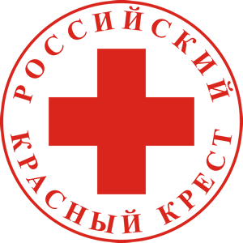
На текущий период в Амурской области складывается неблагоприятная обстановка!
Подтопленными остаются 8 муниципальных образований, пострадали 16 населенных пунктов
более 380 жилых домов и более 1500 приусадебных участков, частично подтоплен 21 участок автомобильных дорог, 5 автомобильных мостов, невозможен проезд на 15 участках автомобильных дорог, без автомобильного сообщения остались 13 населенных пункта, организованы 4 лодочные переправы.
Всего эвакуировано 1537 человек, в том числе 432 ребенка. В пунктах временного проживания размещено 205 человек, в том числе 90 детей, в области до сих пор функционирует режим чрезвычайной ситуации.
Неизвестным остаются прогнозы, впереди ожидаются новые неблагоприятные показатели, вода прибывает, люди теряют своё имущество, здоровье и психологическое состояние.
Пострадавшие нуждаются в огромной поддержке и помощи!
⠀
#поможемамурскойобласти #помощь28
⠀
Со всеми вопросами и предложениями по сбору средств можно обращаться в Амурское региональное отделение Российского Красного Креста по номеру телефона:
89622843060
89656714666
⠀
Реквизиты Амурского отделения «РКК»:
ИНН: 2801177606
ОГРН: 1142800000144
Расчётный счёт: 40703810003000031459
⠀
Банк: Дальневосточный банк ОАО «Сбербанк России» г.Хабаровск
БИК: 040813608
Кор.сч.№ 30101810600000000608
⠀
Назначение платежа: «Помощь пострадавшим в чс Амурской области»
⠀
Председатель: Рунушкина (Охотникова) Наталья Владимировна

Для пострадавших от паводка амурчан открыта «горячая линия»!
По решению Совета при Общественной палате Амурской области для консультационной помощи пострадавшим от паводка работает «горячая линия».
Линия работает ежедневно с 09 утра до 18 вечера по номеру 8 909 817-08-54.

Регламентные мероприятия
в июне 2021 года

1) 4 июня 2021 года состоялось первое заседание Общественной палаты Амурской области VI состава;
2) 10 июня 2021 года состоялось заседание комиссии по развитию гражданского общества и защите прав и свобод граждан;
3) 11 июня 2021 года состоялось заседание совета Общественной палаты Амурской области методом опроса;
4) 15 июня 2021 года состоялось заседание комиссии по экономическому развитию и экологической безопасности;
5) 15 июня 2021 года состоялось заседание комиссии по развитию человеческого потенциала;
6) 16 июня 2021 года состоялось подписание соглашения с Амурской региональной общественной организацией «Гражданская инициатива»;
7) 16 июня 2021 года состоялось заседание комиссии по повышению качества жизни населения и социальной поддержке граждан;
8) 22 июня 2021 года состоялось подписание соглашения с региональным отделением социалистической политической партии «СПРАВЕДЛИВАЯ РОССИЯ – ПАТРИОТЫ – ЗА ПРАВДУ» в Амурской области;
9) 23 июня 2021 года состоялось заседание совета Общественной палаты Амурской области.

Использование ресурсов Общественной палаты Амурской области инициативными гражданами и общественными организациями
в июне 2021 года

Дата | Время | Мероприятие | Координатор
Зал заседаний № 112
18.06.2021 | 16:00 | Заседание ОНК | Павлова Л.Б.
21.06.2021 | 16:00 | Заседание регионального отделения Партии пенсионеров | Годованюк Л.Р.
24.06.2021 | 10:00 | Заседание Штаба по общественному наблюдению | Ермаков М.В.
24.06.2021 | 17:00 | Заседание регионального отделения Партии пенсионеров | Годованюк Л.Р.

Обзор СМИ о деятельности Общественной палаты Амурской области
за июнь 2021 года

Дата публикации | Наименование СМИ | ФИО автора, название статьи
19.05.2021 | ГТРК "Амур" | "В Общественной палате обсудят вопросы предстоящих выборов"
22.05.2021 | www.ampravda.ru | "Амурчане примут участие в тренировке электронного голосования к сентябрьским выборам"

